功率测量标准板使用说明

一、负载端负载大小以及接线顺序说明

标准板一共有12个负载接线端来接相应大小的电阻负载，而且必须按照以下顺序：

通道0-----------------1欧

通道1-----------------3欧

通道2-----------------5欧

通道3-----------------10欧

通道4-----------------10欧

通道5-----------------10欧

通道6-----------------50欧

通道7-----------------50欧

通道8-----------------500欧

通道9-----------------500欧

通道10----------------500欧

通道11----------------500欧

具体的电气接线连接请参考《硬件连接指南》。

1. 标准板内部校准

标准板内部校准操作步骤：

1. 把下图STM32串口以及6530的232连接到电脑，详细见《硬件连接指南》，然后打开read6530.exe程序，选择STM32和6530的COM口，打开串口。

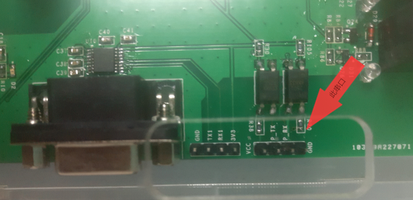

2）按下继电器按钮，开启继电器，继电器指示灯表示继电器的开关状态，位置如下图：

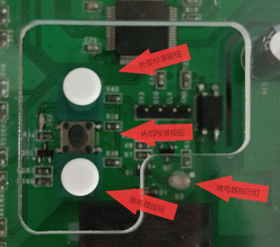

3）按下内部校准按钮，若进入内部校准模式后，屏幕会有相应状态显示，随后，内部校准过程自动进行，直到校准结束或者校准过程出错(屏幕有显示错误信息)。

1. 内部校准结束后，需要再按下内部校准按钮退出内部校准模式，重新进入正常模式，显示功率、电流、电压。

内部校准注意事项：

1、标准板在出厂时会内部校准一次，验证参数合格之后，之后不再进行内部校准。

2、标准板内部校准由研发部开发人员进行，校准完成后，交付给其他部门。

三、标准板外部校准

标准板外部校准操作步骤：

1. 把下图STM32串口连接到外部校准模块上，位置如下：



2）若继电器指示灯为亮，则跳过此步骤，否则需要按下继电器按钮打开继电器。

3）按下外部校准按钮，进入外部校准模式后，屏幕会有相应状态显示，随后校准过程自动进行，外部校准结束后，若得到的参数不合格，会重新校准，若超过3次校准失败后，认为此次校准失败，会停下，校准结束。

4）外部校准结束后，需要再按下外部校准按钮退出外部校准模式，重新进入正常模式，显示功率、电流、电压。

外部校准注意事项：

1. 外部校准失败一次后，会再次校准，校准3次后仍然校准失败后，校准结束，屏幕显示校准失败，此情况可能是外部模块有问题。
2. 外部校准整个过程所需时间大约为70S。
3. 标准板测量标准说明
4. 标准板内部校准时，以AC6530设备的数值作为标准，校准后，能达到以下标准(负载由220伏供电)：

功率标准：

1-6瓦(最大误差不超过30%)

6-25瓦(最大误差不超过3%)

25瓦以上(最大误差不超过1%)

电流标准：

0安以上最大误差不超过1%

电压标准：

在220伏处最大误差不超过1%

1. 标准板外部校准时，以标准板的数值作为标准，校准后，能达到以下标准(负载由220伏供电)：

功率标准：

1-6瓦(最大误差不超过30%)

6-25瓦(最大误差不超过3%)

25瓦以上(最大误差不超过1%)

电流标准：

0安以上最大误差不超过1%

电压标准：

在220伏处最大误差不超过1%